**OFERTA DE CONTRATO PREDOCTORAL**

**MODALIDAD**: Doctorado (Dirección de tesis con contrato predoctoral).

*Ayuda para la formación de personal investigador predoctoral, Convocatoria PID2023 (Proyectos de Generación de Conocimiento) de la AEI.* El personal predoctoral realizará un PLAN DE FORMACIÓN en un proyecto de investigación.

**DURACIÓN**: 4 años.

**CENTRO**: Instituto de Investigaciones Biomédicas Sols-Morreale CSIC-UAM (Madrid)

**TITULO DEL PROYECTO**: Hipoacusia neurosensorial y protección auditiva: explorando las bases genéticas y moleculares para desarrollar nuevas estrategias terapéuticas (PROHEAR) (PID2023-147347OB-I00)

**INVESTIGADOR PRINCIPAL**: Silvia Murillo-Cuesta & Isabel Varela-Nieto

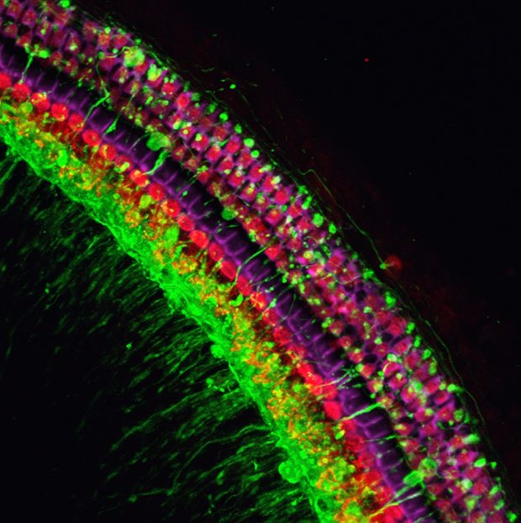**DESCRIPCIÓN DEL PROYECTO**: La hipoacusia es el déficit sensorial más prevalente y tiene un alto impacto en la vida cotidiana, así como en la sociedad y la economía global. La **presbiacusia** es especialmente frecuente en los mayores de 65 años y se asocia con comorbilidades como la fragilidad, la depresión, el deterioro cognitivo y la demencia. La presbiacusia está influenciada por factores genéticos y ambientales como infecciones, exposición a ruido y a ototóxicos o la dieta, entre otros, y constituye un factor de riesgo modificable para el deterioro cognitivo. No se dispone de tratamientos para la hipoacusia aparte de audífonos e implantes cocleares, por lo que existe una gran necesidad de desarrollar nuevas intervenciones terapéuticas, para lo que es imprescindible un conocimiento profundo de las bases genéticas y moleculares subyacentes a esta patología. Nuestra hipótesis es que existe una correlación entre el inicio y progresión de la presbiacusia y sus comorbilidades, con el microbioma intestinal, en un contexto de respuesta inflamatoria. El objetivo principal es profundizar en las claves genéticas y moleculares que establecen el **eje intestino-cóclea-cerebro**. Como objetivo secundario, pretendemos identificar pequeñas moléculas y factores que contribuyan a atenuar la inflamación crónica local. Un tercer objetivo del proyecto es comprender mejor la fisiopatología del schwannoma vestibular, un tumor benigno raro del nervio cocleovestibular, con componente neuroinflamatorio y que produce pérdida auditiva.

**REQUISITOS Y** **MÉRITOS VALORABLES**: Graduado y Máster en Biología, Bioquímica, Biomedicina o ciencias relacionadas. Conocimientos básicos en Neurociencia. La experiencia previa con modelos celulares y animales será valorada positivamente.

**CONTACTO**: [smurillo@iib.uam.es](mailto:smurillo@iib.uam.es).

**MÁS INFORMACION EN**: <https://www.csic.es/es/formacion-y-empleo/oportunidades-para-la-carrera-investigadora>